Умение представлять формульную зависимость в графическом виде.
1.
Дан фрагмент электронной таблицы.
 | A | B | C | D
1 | 3 | 4 | 2 | 5
2 | =D1–C1+1 | =D1–1 | =B1*4

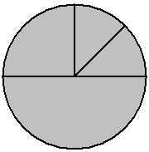
Какая из формул, приведённых ниже, может быть записана в ячейке D2, чтобы построенная после выполнения вычислений диаграмма по значениям диапазона ячеек A2:D2 соответствовала рисунку?
 | 1) | =B1+1
 | 2) | =D1–A1
 | 3) | =С1*D1
 | 4) | =D1+A1

2.
Дан фрагмент электронной таблицы, в первой строке которой записаны числа, а во второй – формулы:
 | A | B | C | D
1 | 4 |  | 3 | 2
2 | =(A1+D1)/2 |  | =A2–D1 | =A1–1
Какая из перечисленных ниже формул должна быть записана в ячейке В2, чтобы построенная после выполнения вычислений круговая диаграмма по значениям диапазона ячеек A2:D2 соответствовала рисунку:
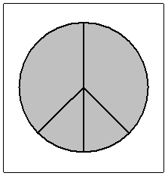
 | 1) | =A1–2
 | 2) | =A1–1
 | 3) | =С1+D1
 | 4) | =D1–1

3.
Дан фрагмент электронной таблицы.

 | A | B | C | D
1 | 3 |  | 3 | 2
2 | =(C1+A1)/2 | =C1–D1 | =A2–D1 | =A1–2

После выполнения вычислений была построена диаграмма по значениям диапазона ячеек A2:D2. Укажите получившуюся диаграмму.
 | 1) | 
 | 2) | 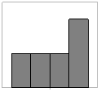
 | 3) | 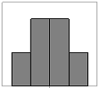
 | 4) | 

4.
Дан фрагмент электронной таблицы.
 | A | B
1 | 5 | =A2/2
2 | 4 | =A1–A2
3 |  | =A4–A1
4 | 6 | =A3*2
После выполнения вычислений была построена диаграмма по значениям диапазона ячеек B1:B4. Укажите, какое число должно быть записано в ячейке A3, чтобы диаграмма соответствовала рисунку.
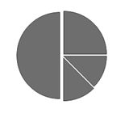
 | 1) | 1
 | 2) | 2
 | 3) | 3
 | 4) | 4

5..
Дан фрагмент электронной таблицы.
 | A | B | C | D | E | F | G
1 | 12 |  | 4 |  | 3
2 | =C1*E1 | =A1−C1 | =C1*2 | =A1/E1 | =E1 | =C1/2 | =F2
После выполнения вычислений по некоторым ячейкам диапазона A2:G2 была построена диаграмма. Укажите адреса этих ячеек.
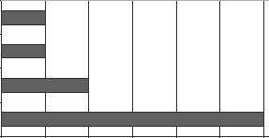
 | 1) | A2; B2; C2; G2
 | 2) | A2; D2; F2; G2
 | 3) | A2; E2; F2; G2
 | 4) | B2; D2; E2; F2

6.
Дан фрагмент электронной таблицы.
 | A | B | C
1 | 5 | 5 | =B1/A2
2 | 1 | 3 | =B2/B3
3 | 2 | 3 | =B3/C2*3
4 | 4 | 3 | =B4–A2–1
По значениям какого диапазона ячеек построена диаграмма?

 | 1) | A1:C1
 | 2) | A2:C2
 | 3) | А3:С3
 | 4) | А4:С4

7.
Дан фрагмент электронной таблицы.
 | A | B | C | D | E | F | G
1 | 12 |  | 4 |  | 3
2 | =A1+C1 | =A1−C1 | =C1*2 | =A1/E1 | =C1 | =C1/2 | =C1−E1
После выполнения вычислений по некоторым ячейкам диапазона A2:G2 была построена диаграмма. Укажите адреса этих ячеек.
